Musikkapelle Röthenbach 1840 e.V. – Kurzportrait

Die Musikkapelle Röthenbach kann auf eine über 180-jährige Geschichte zurückblicken.
Als gemeinnütziger Verein nimmt sie heute einen festen Platz in der Gemeinde Röthenbach ein.

Neben facettenreicher Unterhaltungsmusik, gehört auch traditionelle sowie festliche Blasmusik – zur Gestaltung der zahlreichen kirchlichen und weltlichen Anlässe – zum Repertoire des Musikvereins.
Die Musikkapelle gibt regelmäßig Standkonzerte in den umliegenden Gemeinden und lädt regelmäßig Mitte November zum alljährlichen Jahreskonzert ein.

Um die Ausbildung junger Musikerinnen und Musiker zu fördern, gibt es seit 1997 auch zusätzlich eine Jugendkapelle. Diese tritt seit einigen Jahren als gemeindeübergreifende Jugendkapelle Heimenkirch-Röthenbach unter der Leitung von Simon Ess in Erscheinung.

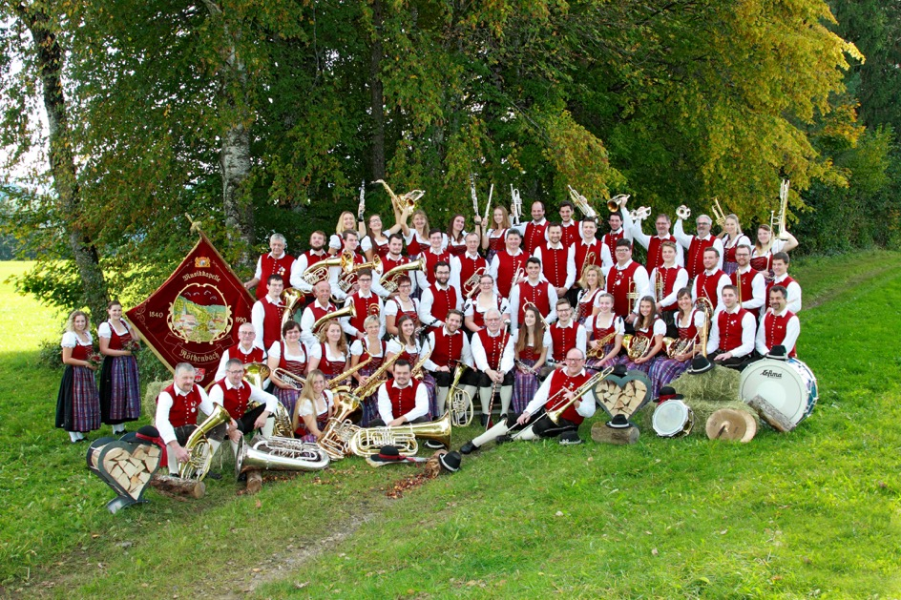
Die Musikkapelle Röthenbach 2019.
Die Gruppenaufnahme entstand im Vorfeld des großen Bezirksmusikfestes 2020, welches bedingt durch die Corona-Krise abgesagt werden musste.

Walter Hartmann
1. Vorsitzender
Egg 8, 88167 Röthenbach
vorstand@mk-roethenbach.de
Tel.: +49 (0)8384 / 1757
www.mk-roethenbach.de
Oskar Bihler
1. Dirigent

